Отчет о проведении 1 июня 2016 года спортивной конкурсной программы
«Под небом древней Эллады»

Много праздников на свете, Всех не сосчитать!
Любят взрослые и дети вместе их встречать!
Но сегодня День ребенка празднует весь Мир,
От Парижа до Гонконга весть летит в эфир:
Поздравляем! Любим! Верим!
Мир вам сохраним!
Подрастайте! Улыбайтесь!
Мы вас защитим!

Первый летний день вызывает на лицах школьников улыбки. Ведь начинаются самые длинные каникулы, целых три летних месяца! День 1 июня примечателен не только этим. В этот день во многих странах (в том числе и в России) отмечается Международный день защиты детей.
В этот день все детские творческие коллективы стремятся показать свои умения и результаты детского творения. По всем населенным пунктам проводятся выступления музыкальных коллективов, театральных и спортивных секций, художественные творческие выставки детских работ.

Детский отдел МКУК «Центральная библиотека городского поселения г. Поворино» не остался в стороне от этого праздника и подготовил для ребят спортивную конкурсную программу «Под небом древней Эллады». Мероприятие было приурочено к перекрёстному году Греции в России и России в Греции.

Цели и задачи программы:

- Обобщить и закрепить в игровой форме знания учащихся о мифах Древней Греции.
- Привить интерес к самостоятельному изучению истории Древней Греции.
- Развивать различные физические качества (быстрота, ловкость, скорость и др.)
- Воспитывать чувство товарищества, нравственности, ответственности, внимания, спортивного азарта.
- Формировать у детей потребности в здоровом образе жизни.

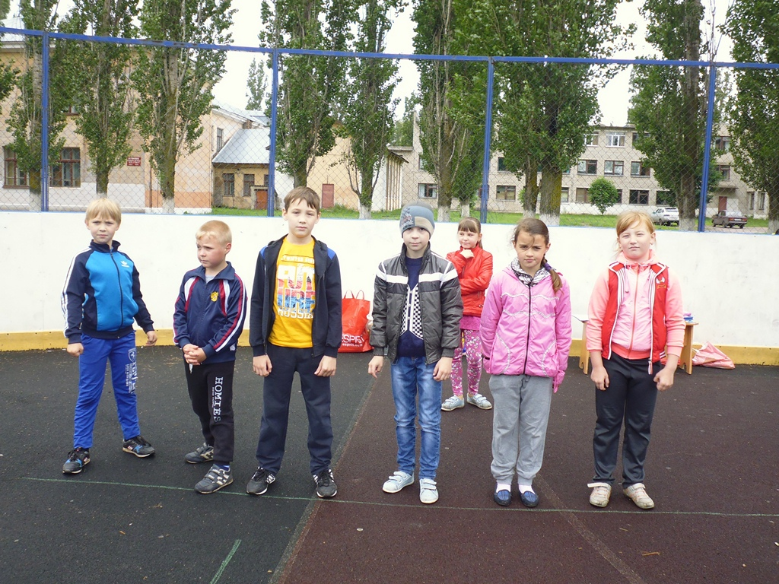

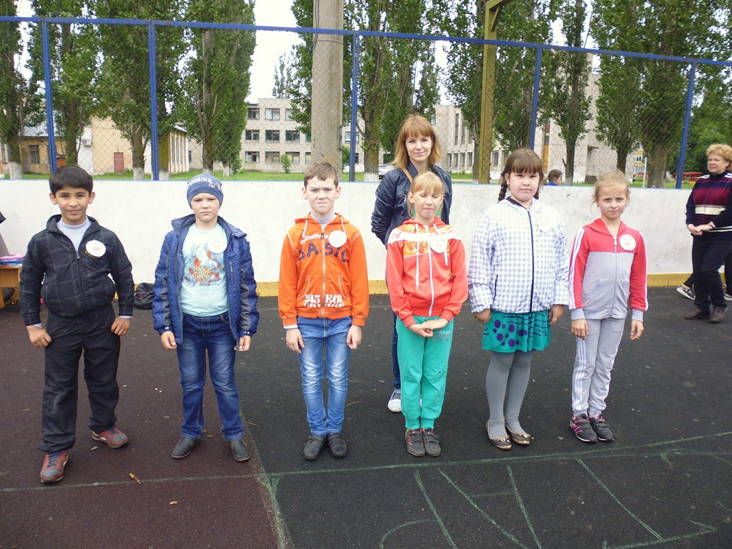
Мероприятие началось со вступительного слова ведущих Васильевой Т. В. и Черкасовой Е. А. о Древней Греции, об истории олимпийских игр. Далее все присутствующие познакомились с участниками соревнований. А ими были ученики 3 –х классов школ города, которые кратко представили свою команду.
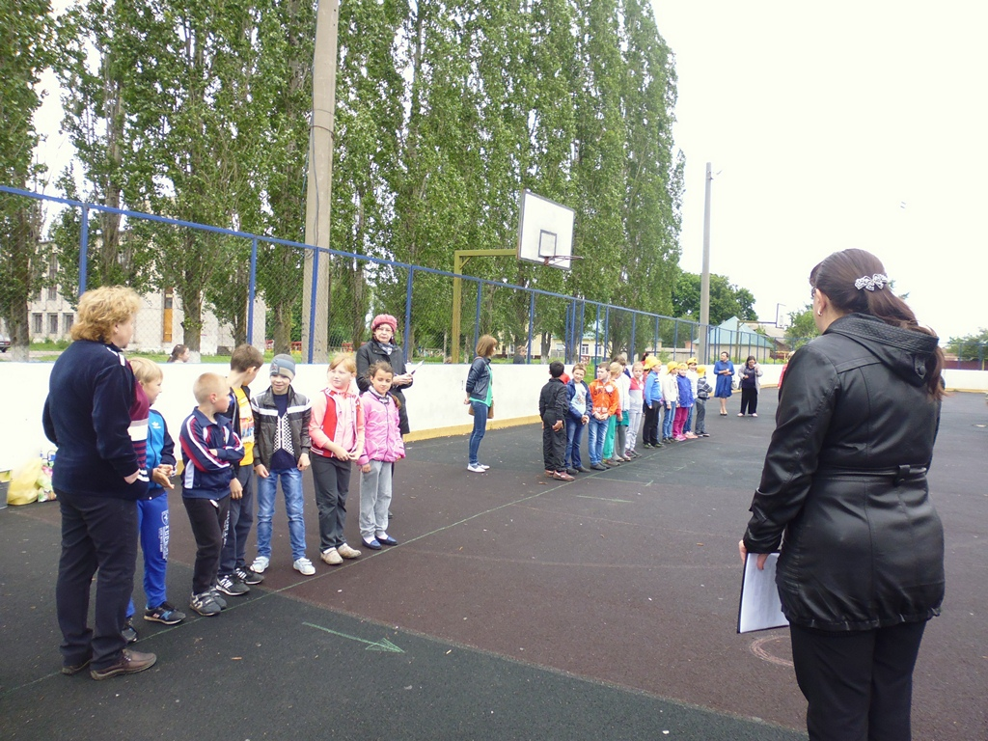
Не оставили мы без внимания и наших честных и справедливых членов жюри. А затем началось самое интересное и захватывающее зрелище. Для ребят были подготовлены различные эстафеты и конкурсы.

В эстафете «Лабиринт Минотавра» нужно было, используя два листа картона, дойти до финишной черты, взять в руки листы и добежать с ними до своей команды. Выигрывала команда, которая быстро и точно справилась с заданием. Участники соревнований отметили, что для них это был сложный, и в тоже время интересный конкурс. Чтобы в нем участвовать, нужно заниматься физкультурой постоянно, а не раз от разу.
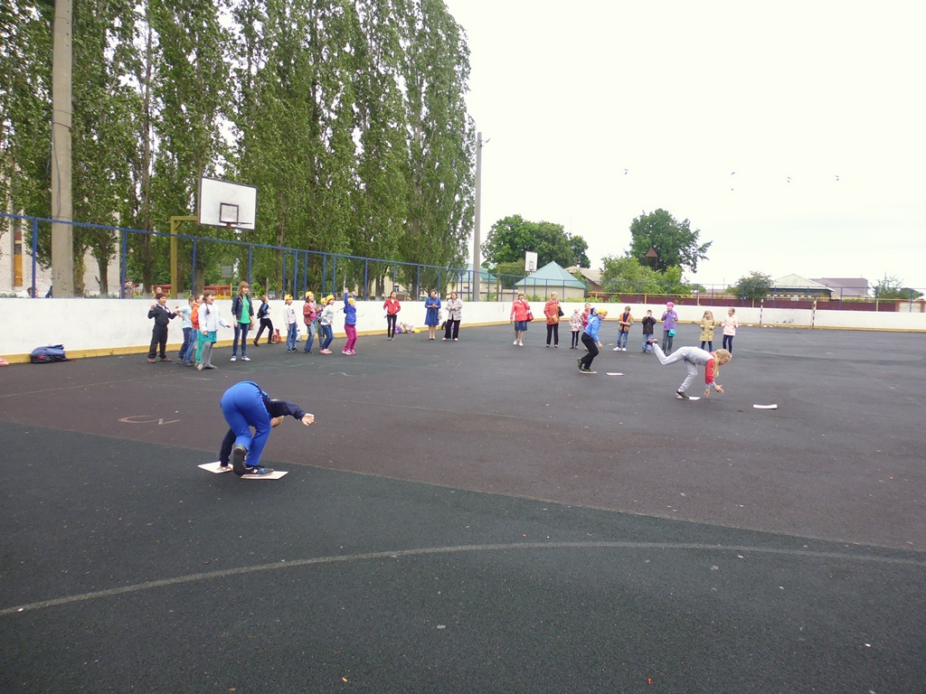
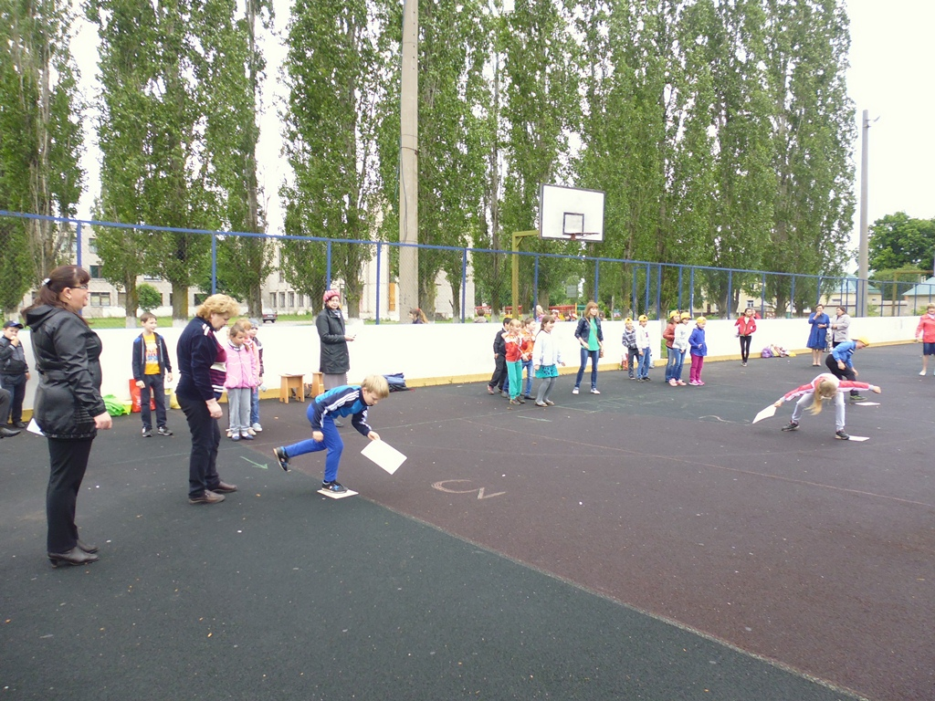
Конкурс «Коровы Гериона» был основан на десятом подвиге Геракла. Здесь ребята собирали свое разбежавшееся стадо.
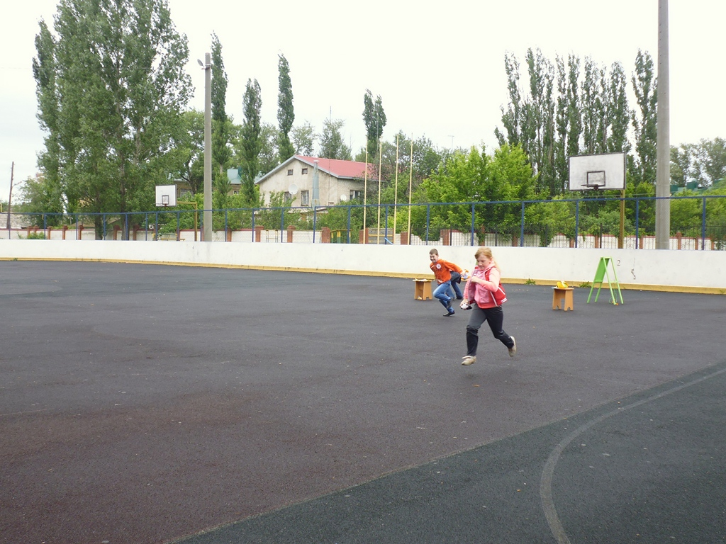
В эстафете «Приказ богов» участникам соревнований необходимо было выполнить задание, которое для него приготовил один из богов. Например, Зевс приказывал пробежать дистанцию на одной ноге, Афродита - пропрыгать на скакалке и т. п.
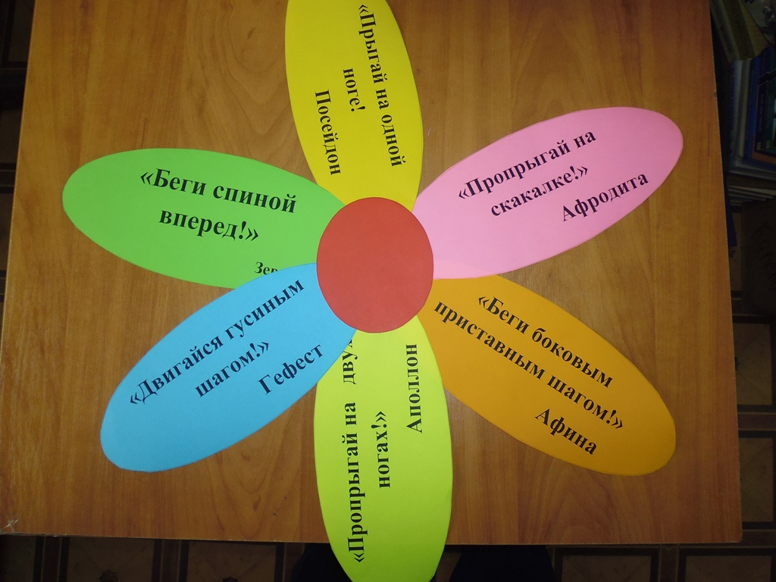
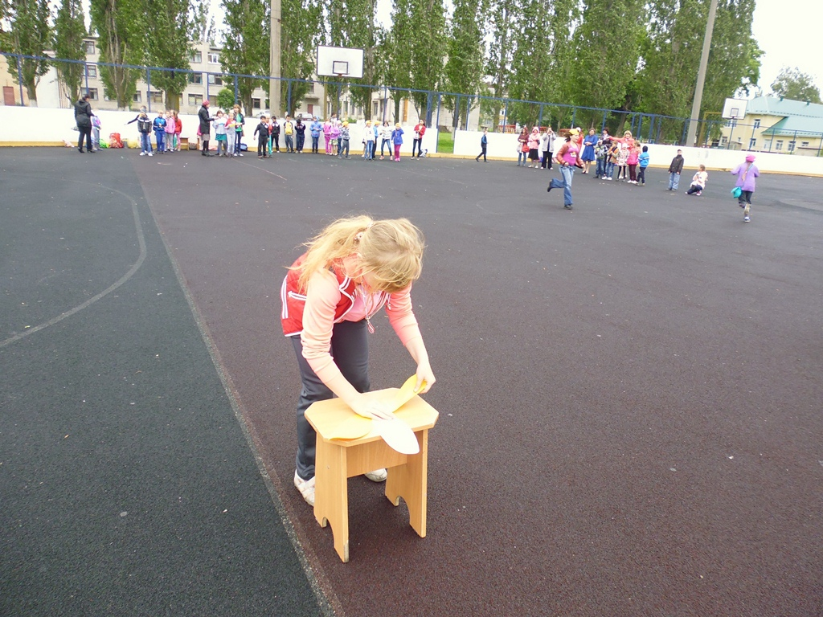
В конкурсе «Лучший стрелок» ребята узнали, что Геракл был самым метким героем древней Греции, потому что у него были стрелы, не ведавшие промаха. Здесь перед игроками стояла задача: попасть в ведро мячом с определенного расстояния. К сожалению, с первой попытки у всех команд не было ни одного попадания. А вот со второй две команды попали по два раза в мишень, а третья – один раз.
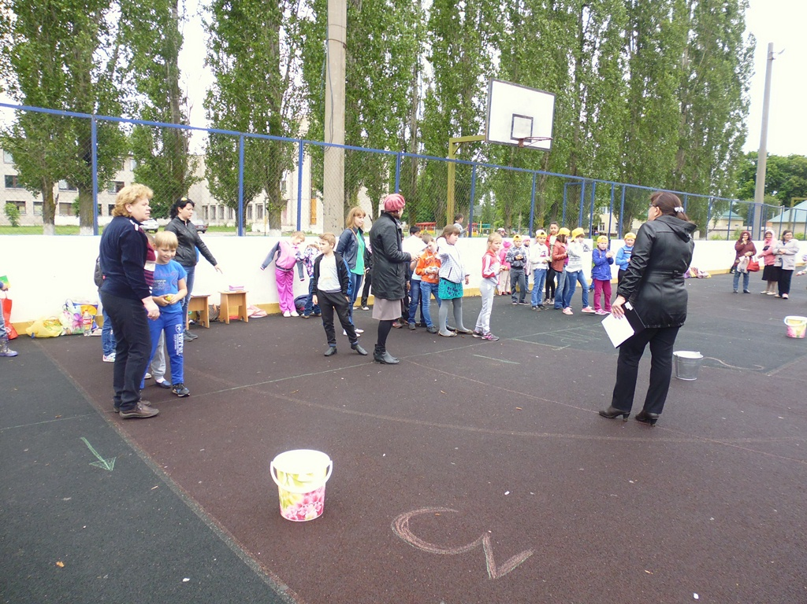
Следующее задание «Юный художник» – творческое - ребята встретили с восторгом. Им предстояло нарисовать и разукрасить своего самого любимого древнегреческого героя. На выполнение задание давалось 3 минуты. Команды отлично справились с заданием, но что самое интересное – все нарисовали Медузу горгону, каждый по – своему.
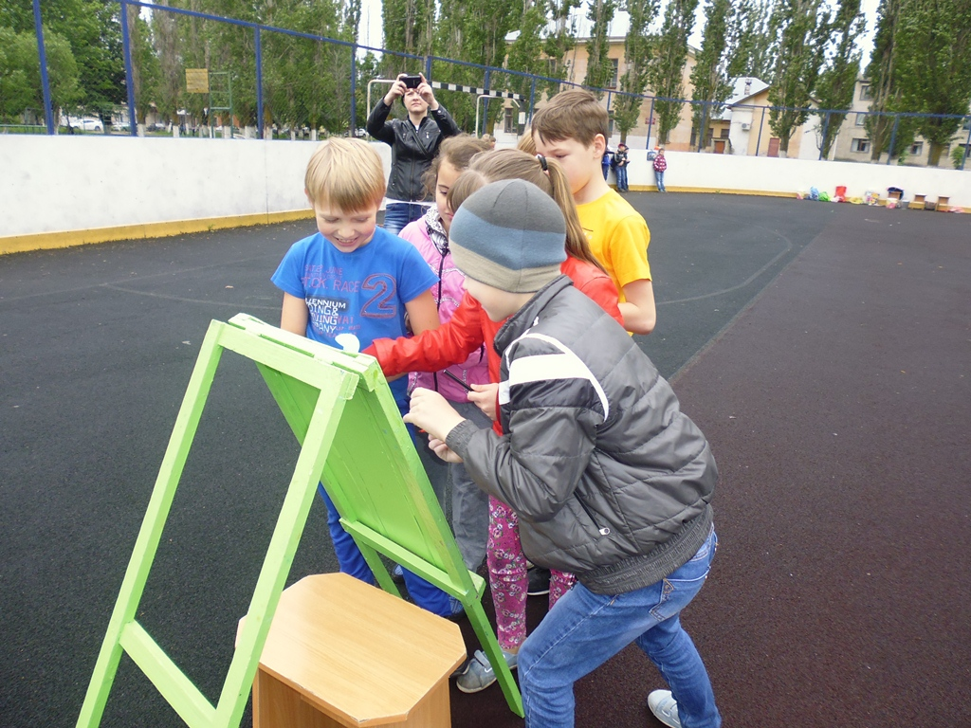
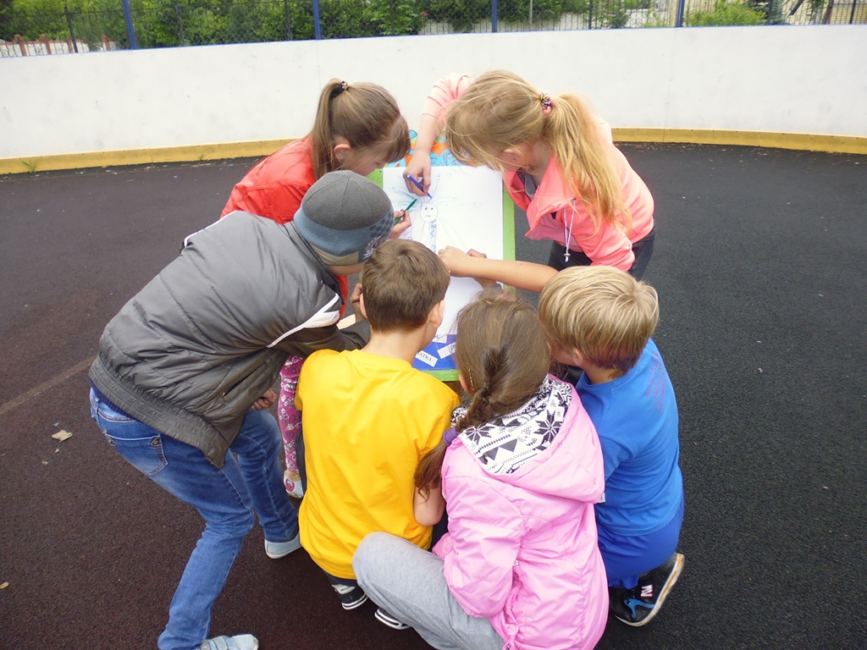
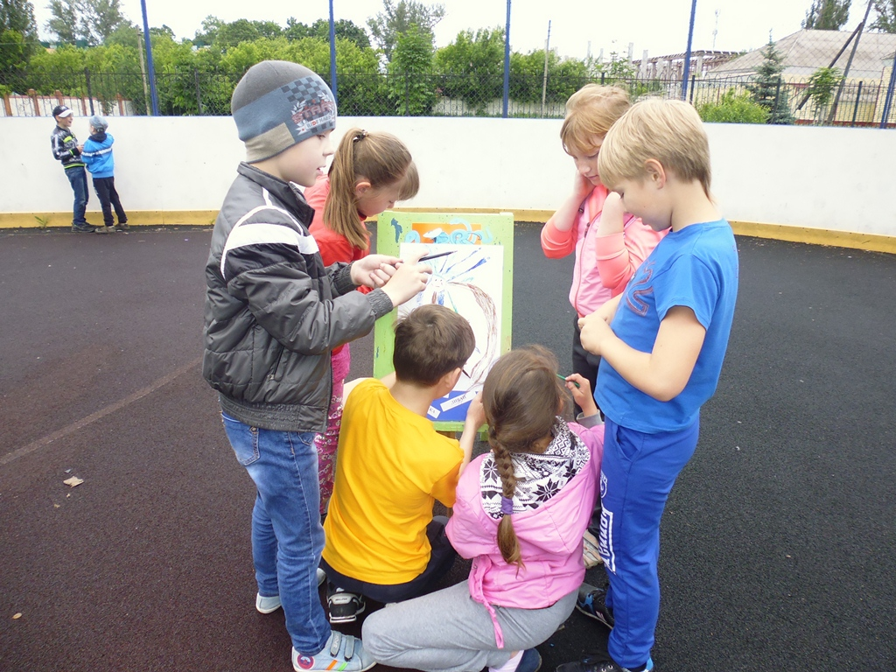
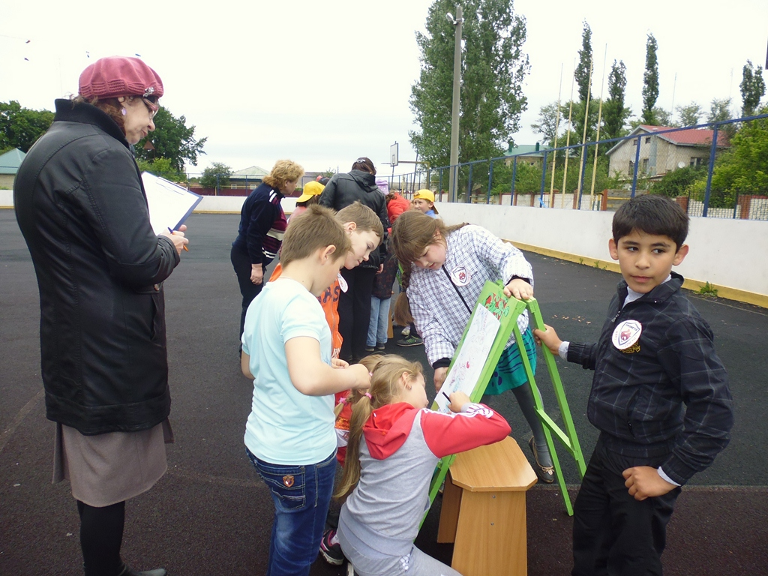
В эстафете «Авгиевы конюшни» игрокам, как и Гераклу в своем подвиге, предстояло очисть от мусора свою территорию. Все участники соревнований показали прекрасные результаты.
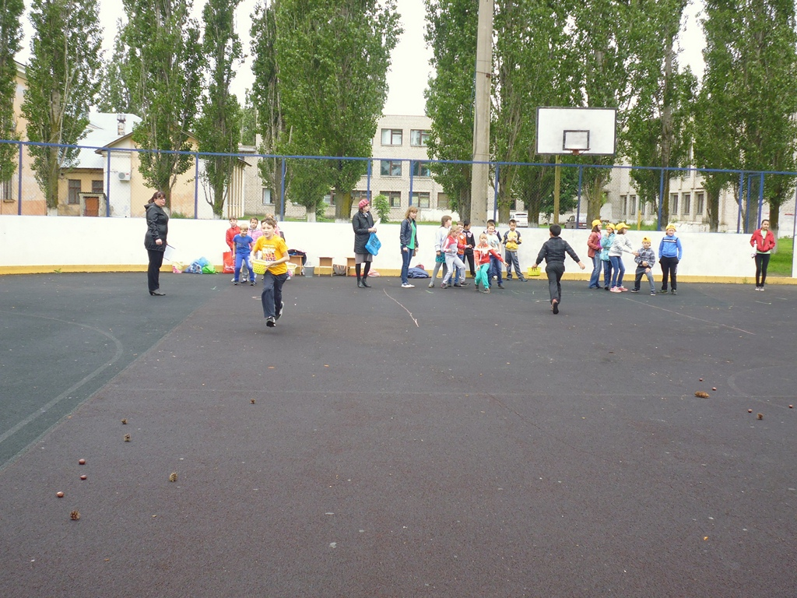
Следующий конкурс для ребят - «Голова Медузы горгоны». Здесь коварная Медуза горгона превращала в камень своим взглядом тех ребят, которые не могли отыскать на её голове змею с нарисованными очками. Из трех команд справиться с коварной Медузой горгоной удалось только одной. Остальные просто окаменели.
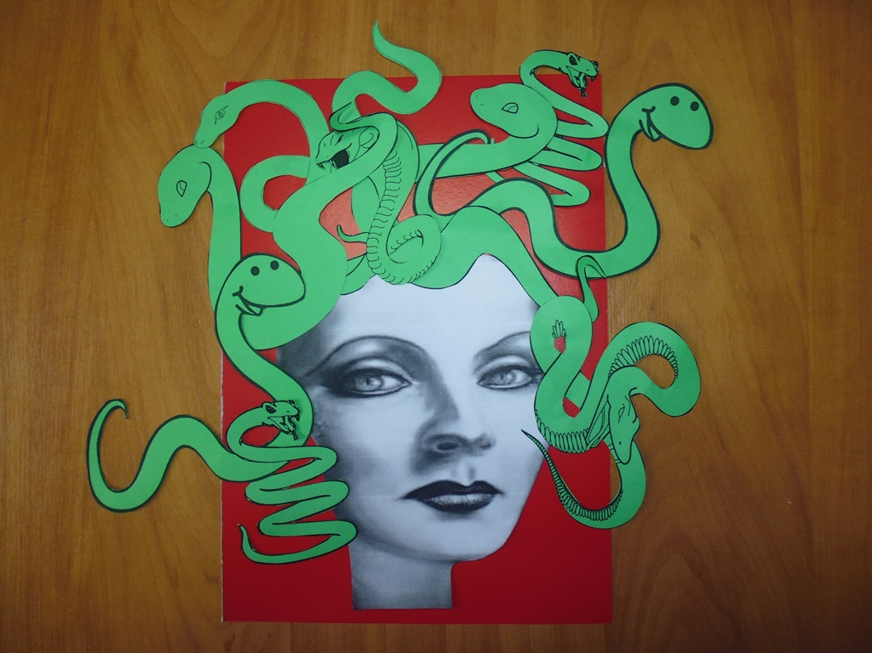
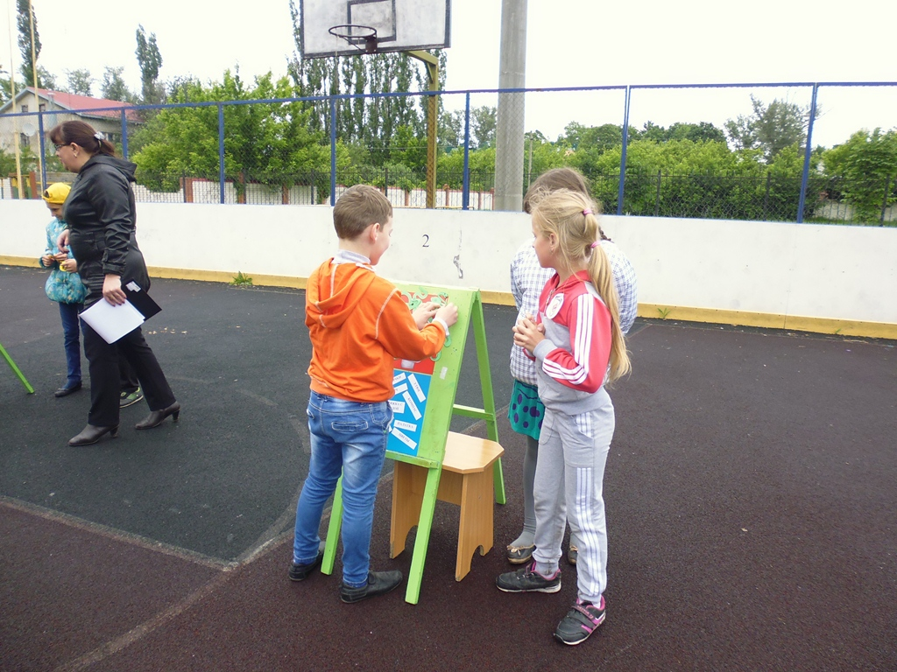
Конкурс «Мумия» являлся как бы продолжением предыдущего конкурса. Так как Медуза горгона превратила некоторых ребят в камень, то теперь им предстояло выбрать одного игрока и покрыть его как бы каменным слоем (обмотать туалетной бумагой). На выполнение задания давалось 3 мин. А затем всей командой дружно нужно было убрать каменный слой и снять с себя заклятие. Данное задание ребята выполняли с большим энтузиазмом и желанием, что не могло остаться незамеченным. У них было столько ярких и положительных эмоций.
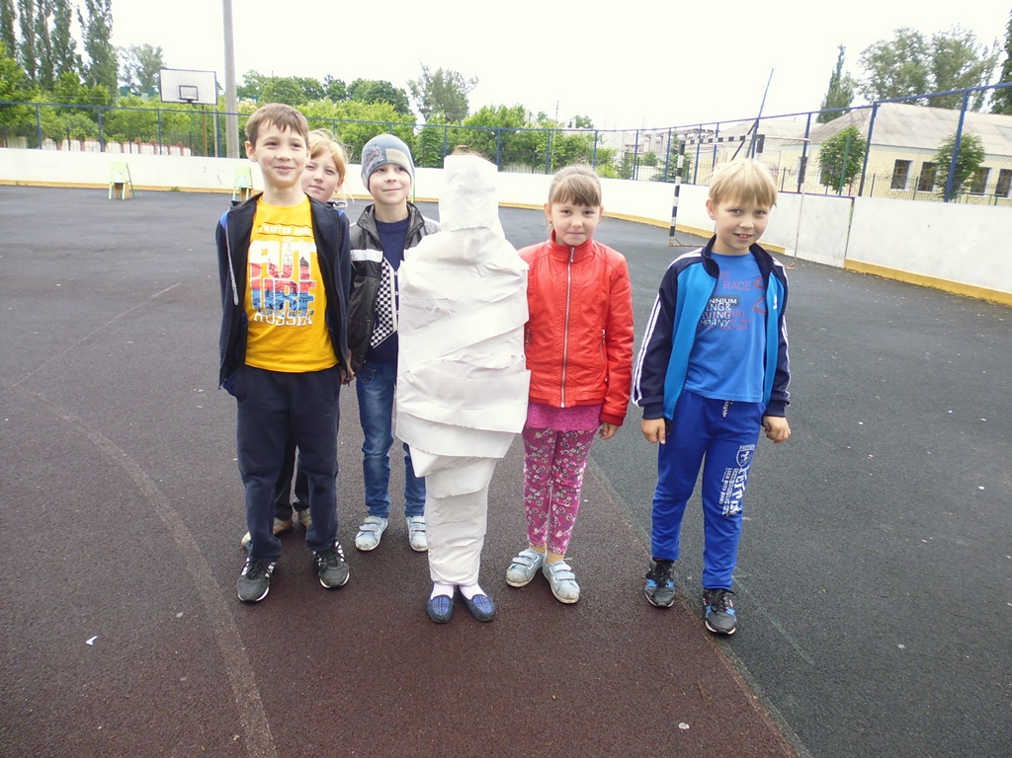
В дальнейшем у нас оставалось еще много замечательных конкурсов, но погода и временные рамки немного подвели. Пришлось закругляться.
Поэтому последним конкурсом была эстафета «Поход аргонавтов». На мольберте были закреплены листочки с написанными на них словами, обозначающими те предметы и вещи, которые необходимы в походе и те, которые туда брать не нужно. Игрокам нужно было выбрать из всего многообразия только те, которые пригодятся в походе. И здесь наши участники превосходно справились с заданием.
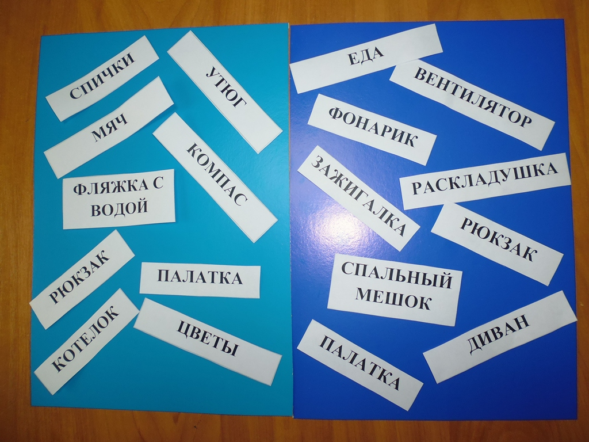
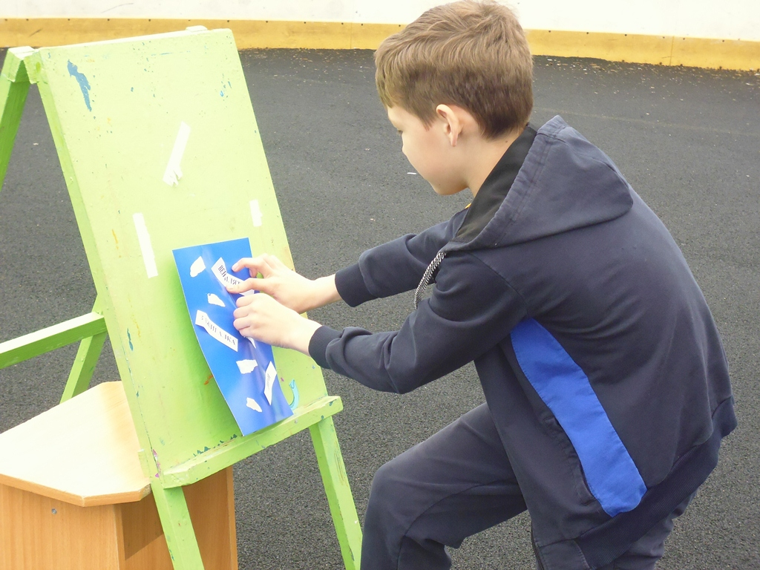
На протяжении всего мероприятия ребята показали себя эрудированными, ловкими, быстрыми, смелыми и умелыми.

Пока жюри подводило итоги, все конкурсанты получили сладкий сюрприз – мороженое.

И вот итоги: 1 место с 39 баллами заняла команда МБОУ «СОШ № 2» «ПРОМЕТЕЙ», второе место по праву было присуждено команде МКОУ «СОШ № 3» «Спецназ», которая по итогам всех конкурсов набрала 37 баллов, третье - с 33 баллами заняла команда «Непоседы» МКОУ «СОШ № 1».

Капитаны команд получили грамоты, а каждый участник мероприятия – приз и сертификат за участие.
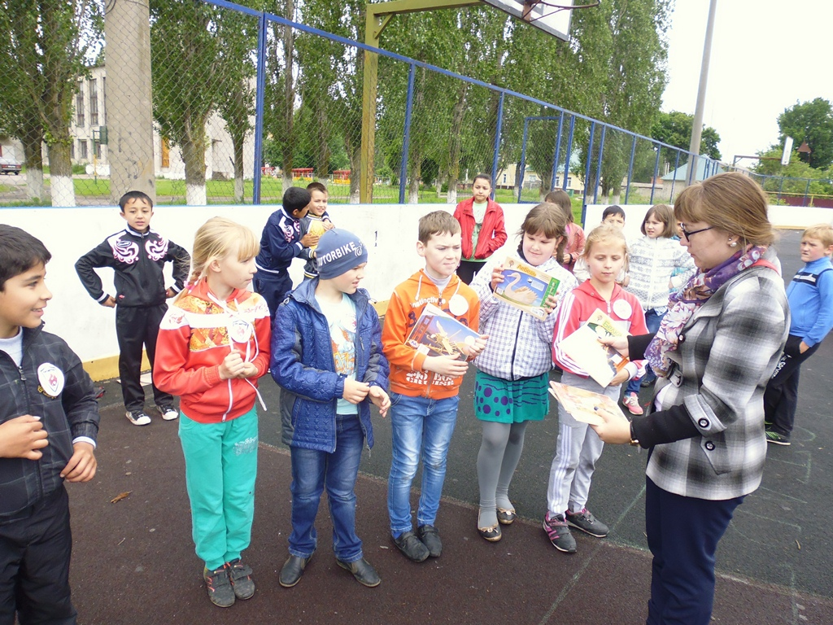
В это же время на городской площади все желающие приняли участие в конкурсе рисунков на асфальте, который назывался «70-летие Поворинского района».
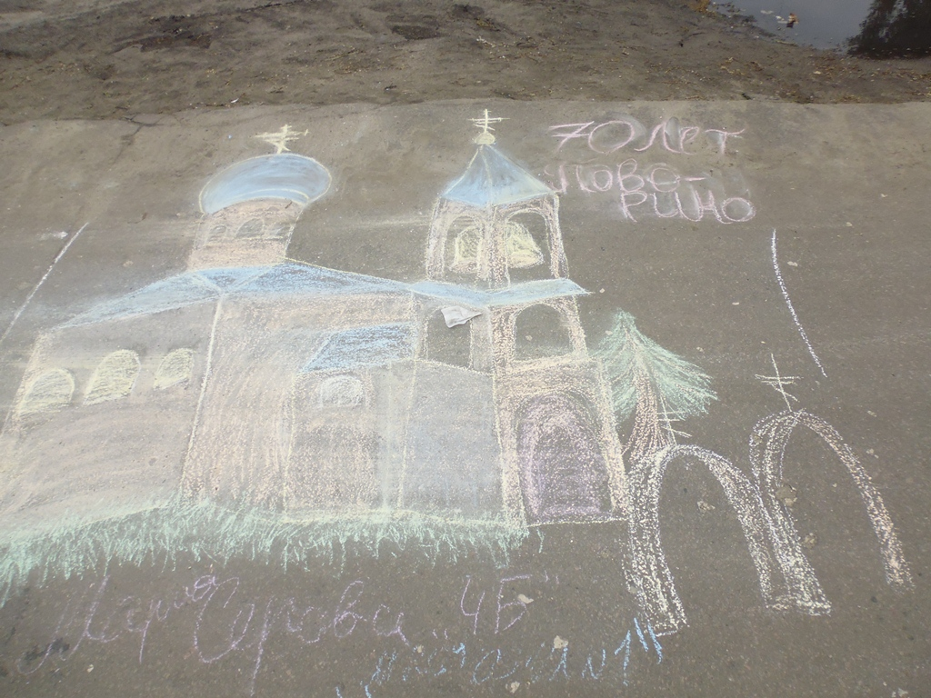
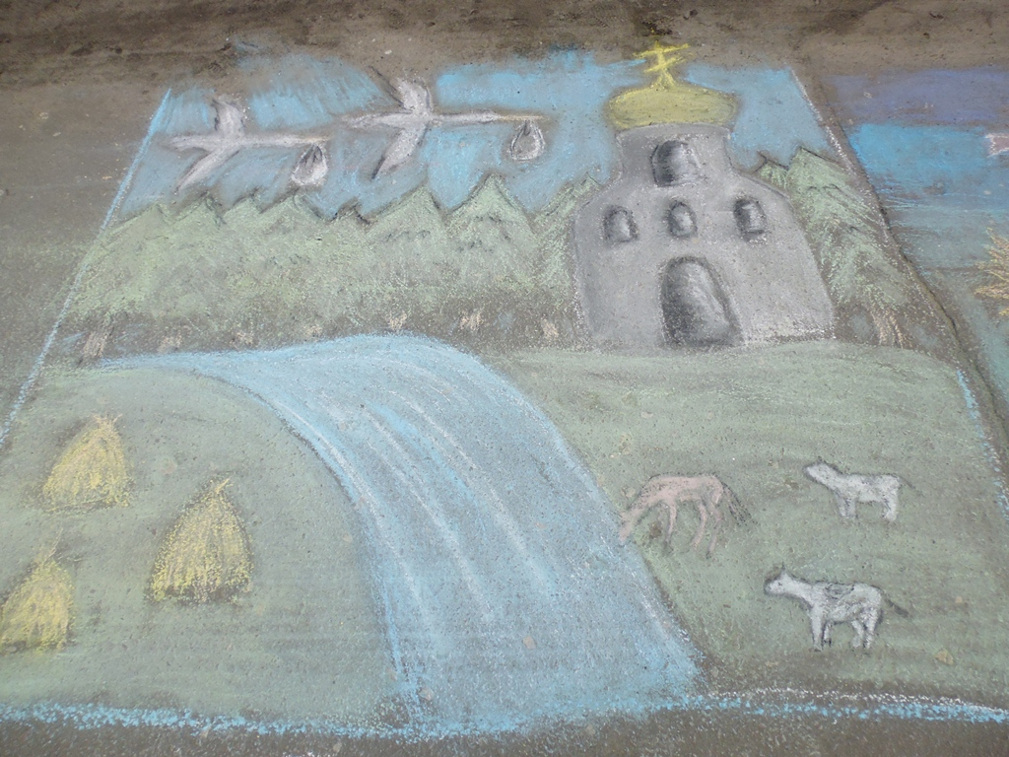
Всего в мероприятии приняли участие 71 человек.

